МИНИСТЕРСТВО ОБРАЗОВАНИЯ РЕСПУБЛИКИ БЕЛАРУСЬ
БЕЛОРУССКИЙ НАЦИОНАЛЬНЫЙ ТЕХНИЧЕСКИЙ УНИВЕРСИТЕТ.
Факультет информационных технологий и робототехники

Отчет по лабораторной работе № 13.
на тему «Скрипт проект»
по дисциплине «Системное программирование»
Кафедра программного обеспечения информационных систем и технологий

Выполнил

студент группы 10701222 Походня Д.А

Проверил Н. В. Давыденко

Минск, 2024


1 задание

2 задание





3 задание



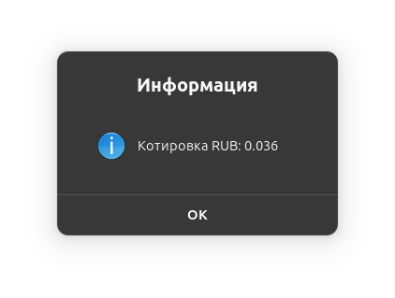

4 — 5 задание
программа в цикле, пока не нажать выход или отмена
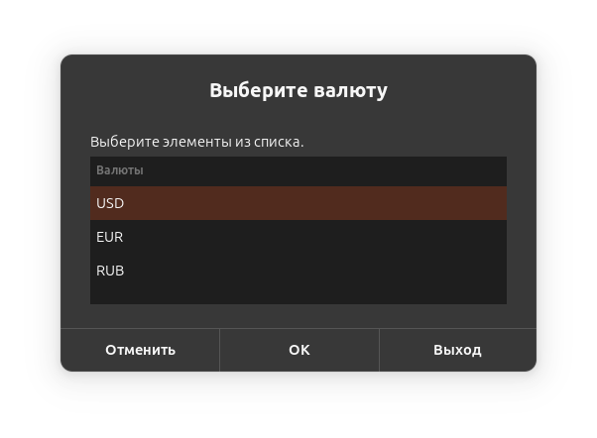



6 задание
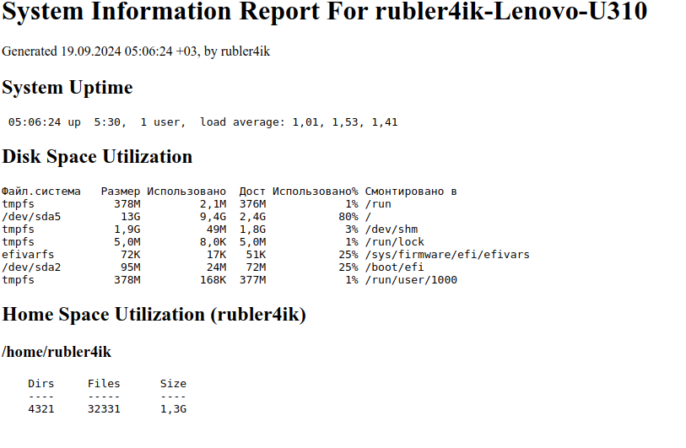

7 задание
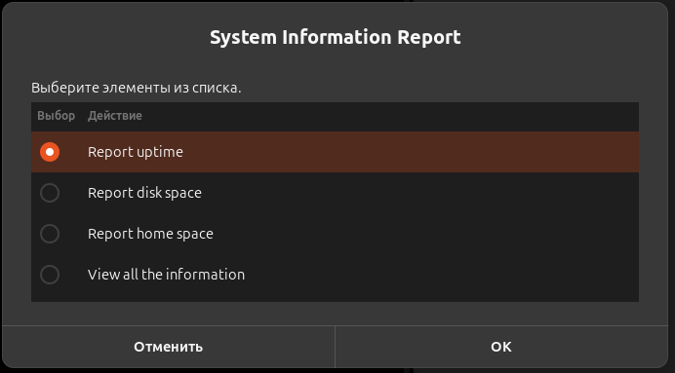
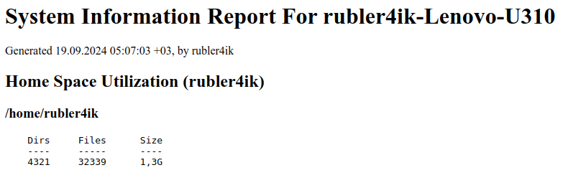

Как командная оболочка определяет тип значения переменных?

В командной оболочке Linux (например, Bash) тип значения переменной определяется по контексту, в котором она используется, а не по явному объявлению типа. Основные моменты:
- Строки и числа: Все переменные в Bash представляют собой строки. Однако, если вы используете переменную в арифметическом контексте (например, в выражении $((...))), она будет интерпретирована как число.
- Арифметические операции: Для выполнения арифметических операций используется специальный синтаксис:
  - $((expression)) для вычислений.
  - let и ((...)) также позволяют выполнять арифметику.
- Проверка типов: Вы можете использовать команды, такие как [[ ... ]] для сравнения и проверки, является ли переменная числом или строкой. Например, [[ $var =~ ^[0-9]+$ ]] проверяет, является ли значение переменной числом.
- Массивы: В Bash можно создавать массивы, которые позволяют хранить несколько значений в одной переменной. Массивы объявляются с помощью конструкции array_name=(value1 value2 ...).
- Ассоциативные массивы (начиная с Bash 4): Позволяют использовать строки в качестве индексов, что добавляет гибкость в обработку данных.
Таким образом, тип переменной в Bash определяется неявно в зависимости от того, как она используется в коде.

